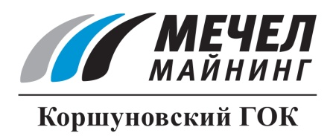

В ПРАВИТЕЛЬСТВЕ ИРКУТСКОЙ ОБЛАСТИ ГОСУДАРСТВЕННЫЕ НАГРАДЫ ВРУЧИЛИ ВЕТЕРАНАМ КОРШУНОВСКОГО ГОКА
Два ветерана Коршуновского горно-обогатительного комбината Василий Волощук и Андрей Свистун награждены государственными наградами Российской Федерации. Церемония вручения состоялась в Правительстве Иркутской области.
Бывший мастер по ремонту пульповодов Василий Волощук за достигнутые трудовые успехи, активную общественную деятельность и многолетний добросовестный труд был награжден орденом Дружбы. С 1987 по 2015 год он трудился на участке хранения отходов обогащения, обеспечивал стабильное функционирование системы оборотного водоснабжения комбината.
Указом Президента РФ за достигнутые трудовые успехи, многолетнюю добросовестную работу еще один ветеран комбината - Андрей Свистун - был награжден медалью ордена «За заслуги перед Отечеством» II степени. Его трудовой стаж на КГОКе - без малого 35 лет. Более пятнадцати лет он являлся бригадиром экипажа экскаватора ЭКГ-8УС № 80, который не только успешно справлялся со всеми производственными заданиями, но и стабильно перевыполнял нормы выработки.
Сейчас оба ветерана предприятия находятся на заслуженном отдыхе. Вручая высокие государственные награды, губернатор Иркутской области Сергей Левченко отметил значительный вклад Коршуновского ГОКа в развитие экономического потенциала Иркутской области, а также поблагодарил всех награжденных за многолетний добросовестный труд.

Сергей Кулыгин
ОАО «Коршуновский ГОК»

